附件1

请项目主持人完成如下工作。

一、上传成果材料准备

1、全部成果材料
项目主持人必须利用基金委网络系统上传或补充项目执行期间及结题后一年的全部成果材料。

2、最具代表性成果
项目主持人必须自行在上传成果材料中，选择不超过5项（可以少于5项）的最具代表性成果，并要求必须上传相关附件。最具代表性成果之外的成果其附件可自愿上传（附件要求见后），但成果材料完整将有利于评估专家对项目完成情况做出正确判断。

3、关于研究报告
项目主持人自愿撰写并上传《国家自然科学基金资助项目研究报告》简称《研究报告》。《研究报告》是《结题报告》的补充、提炼和高度概括，是对项目执行期间及结题一年后成果和工作的全面总结，正文篇幅控制在10页以内，其他撰写要求请见ISIS系统中的说明。如果不提交《研究报告》，评估将依据《结题报告》进行，但《研究报告》将有利于评估专家对项目完成情况做出正确判断。

二、附件要求

1、论文类
正式发表的期刊论文、会议文集论文等正式出版物的电子版全文（可从网上下载或扫描件，不接收原稿）。
2、报告类
在国内外学术会议上的各种学术报告的电子版全文（文件大小控制在5M以下）及相关的证明材料扫描件电子版。
3、著作类
著作类包括：专著、规划报告、政策建议报告、学位论文等，由于篇幅较大，只需上传正式出版物的封面页、具有版权和基金标注页、目录等能证明为该项目成果的页面。如果成果是著作中的章节，则除了上述要求之外，还需章节的首页。
4、专利
专利证书扫描件电子版。
5、奖励
奖励证书扫描件电子版。

三、成果上传操作说明

成果材料准备好后，项目主持人在线填写并上传成果材料。具体操作说明如下：

1、上传成果的操作说明
项目负责人登陆ISIS系统，选择“在研与结题”菜单下的“项目研究成果报告”，进行“在线填写”:
1>填写成果研究报告界面
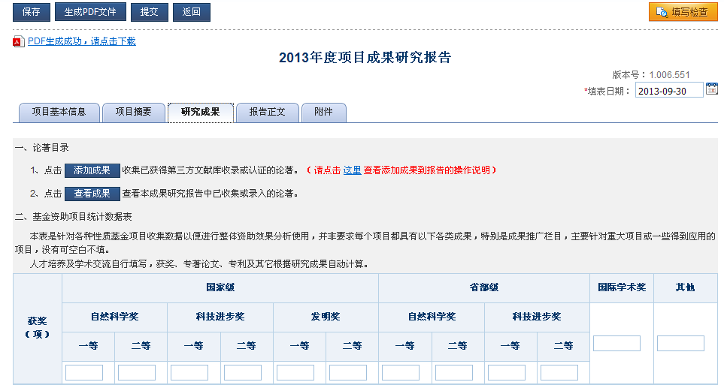
2> 若“我的成果库”中有成果列出，则将有标注的本项目成果勾选后，点击“添加成果至报告”；
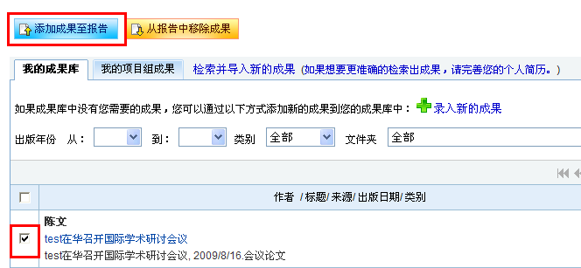
如果“我的成果库”中暂无成果，请点击“检索并导入新的成果”或“录入新的成果”操作进行手工添加。
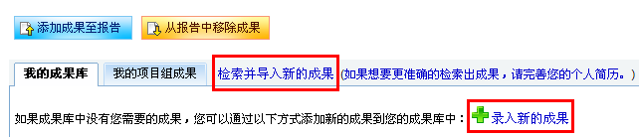

3> 对已添加至报告的成果，可以点击“修改”对成果进行补充、修正。确认无误后，点击“完成研究报告成果填报”。
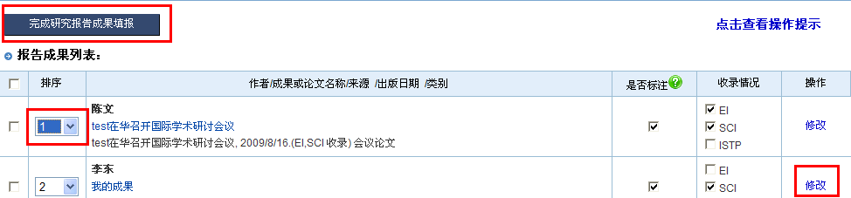

4> 在“研究成果”选项卡中，可以选择第2步，查看已经添加的成果。


2、选择最具代表性成果和上传附件的操作说明
利用“排序”功能选择不超过5项最具代表性成果。
在“报告成果列表”中，对已添加至报告的成果，依照最具代表性的优先次序，从1至5进行“排序”；可以点击“修改”对成果的附件及其他信息进行补充、修正。确认无误后，点击“完成研究报告成果填报”。
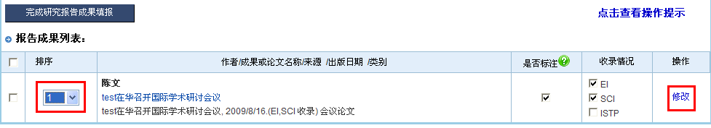
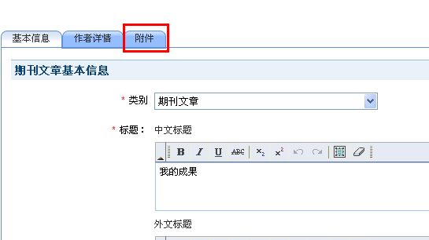
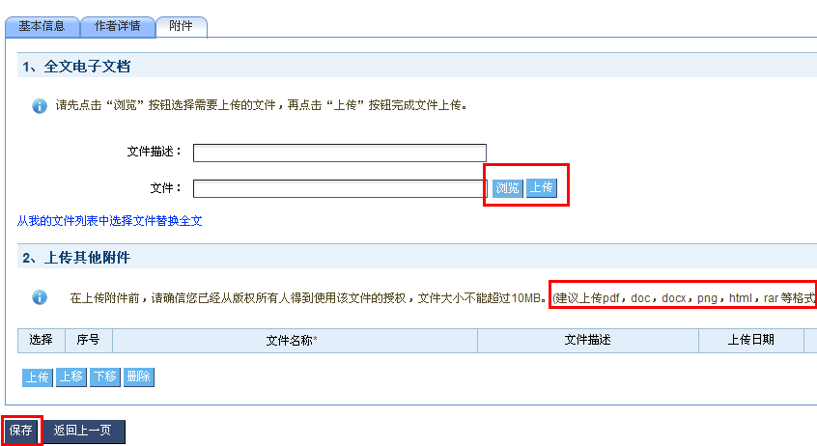

3、上传《研究报告》的操作说明
报告正文可以选择“上传正文文件”方式上传正文文档；或者直接在页面中文本框中进入录入。
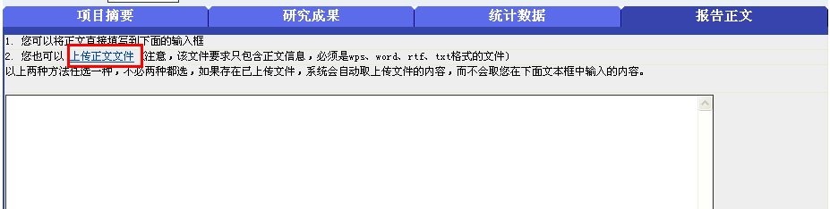

4、主持人提交操作说明
请对填写内容随时“保存”，以保证所填内容不会丢失；成果研究报告填写完成后，请点击“生成PDF报告”按钮，对生成的内容确认无误后，点击“提交”（提交给本单位审核）。

